Міністерство освіти і науки України
Національний технічний університет України «Київський політехнічний інститут імені Ігоря Сікорського"
Факультет інформатики та обчислювальної техніки Кафедра інформатики та програмної інженерії

Звіт

з лабораторної роботи № 4 з дисципліни
«Основи програмування 1. Базові конструкції»

«Організація циклічних процесів»

Варіант №35

Виконав студент ІП-14 Яцко Владислав Іванович
(шифр, прізвище, ім'я, по батькові)

Перевірив Камінська Поліна Анатоліївна
( прізвище, ім'я, по батькові)

Київ 2021

Лабораторна робота №4

Мета: вивчити особливості роботи арифметичних циклів.

Хід роботи
Задача:
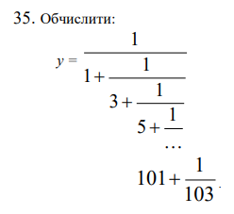
Розв’язання: Починаючи з кінця будемо слідувати до звичайного дробу присвоюючи попередній змінній значення наступної плюс ціле число відповідне до цього кроку.

Математична модель:
Змінна | Тип | Ім’я | Призначення
Шукане число | Дробовий | y | Вихідне дане
Допоміжні розрахункові змінні | Дробовий | a[51] | Розрахункове дане
Допоміжна розрахункова змінна | Цілий | j | Розрахункове дане
Індекс масиву | Цілий | і | Розрахункове дане

Блок-схема:

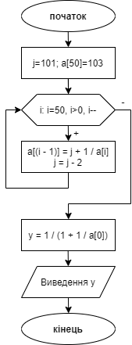

Випробування коду на С++:
Код
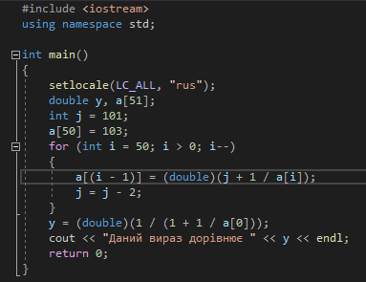
Результат
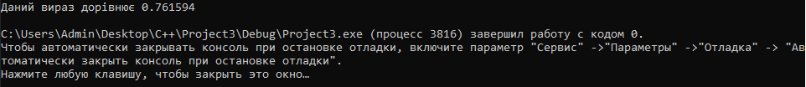

Висновок:
Під час виконання лабораторної роботи було набуто навички опанування прийомів програмування арифметичних циклів. Було використано цикл з параметром, особливістю зациклення певних процесів із заздалегідь відомою кількістю повторень.

